Julmusiken är tortyr för oss som jobbar

Debattörerna: Personalen slår larm i ny rapport från Handels
DEBATT. Nu går julmusiken i butikerna och bjällrorna klingar för hundrade gången. Som kund på julklappsjakt blir man kanske lite stressad. Men hur är det för de som jobbar i butikerna? De borde bryta ihop? Inte Jingle bells igen!

Handelsanställdas förbund släpper i dag rapporten ”Musik i butik”. Drygt 2 000 anställda har svarat på hur de ser på musiken som spelas på deras arbetsplatser, butiker där vi alla köper julklappar, mat och annat vi behöver.
”En matbutik är inte ett disco”, säger en person i undersökningen som fick sjukskriva sig för migrän på grund av julmusik på hög volym.
All julmusik är inte skadlig för hälsan, som rapportering tidigare år gjort gällande. Men
undersökningen visar ändå att en tredjedel ser julmusiken som mer påfrestande än annan musik.
Det viktiga är dock att undersökningen visar hur musik kan upplevas positivt under såväl julhandeln som resten av året. Anställda som har fått information och utbildning och som upplever att de kan påverka musiken har en betydligt mer positiv inställning. Anställda som arbetar där det finns ett musikavtal om musikrättigheter med Sami och Stim har också en betydligt mer positiv inställning till musiken.
Allt fler butiker använder så kallad friköpt musik. Det innebär att bolag köpt loss rättigheter från musiker som de sedan kan sälja vidare. Bolagen lockar unga musiker med en direkt men låg betalning. Dessa bolag tvingar musikerna att gå ur organisationer som bevakar musikers upphovsrättsliga intressen. Musikerna får då inte den ersättning de har rätt till när annan musik de medverkat på spelas i exempelvis radio eller andra butiker.
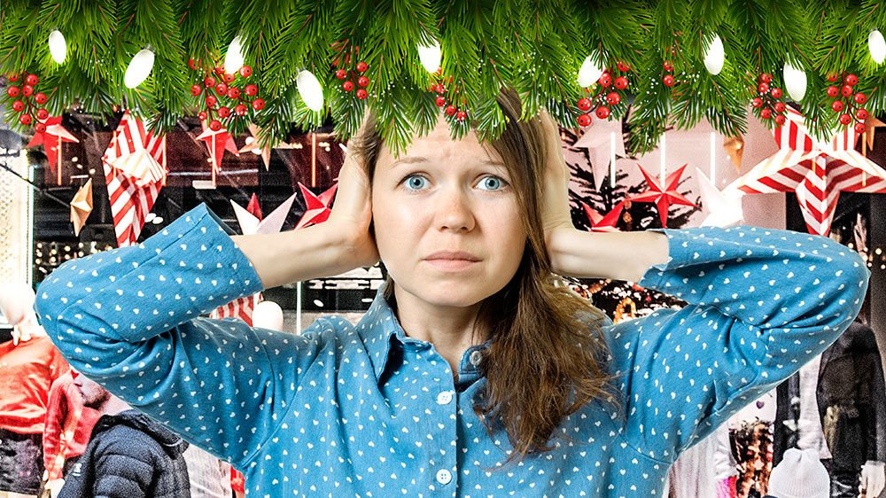
Inte Jingle Bells igen! All julmusik är inte skadlig för hälsan. Men Handelsanställdas förbunds undersökning visar ändå att en tredjedel ser julmusiken som mer påfrestande än annan musik.
Den friköpta musiken kan därför få löne- och inkomstdumpande effekter för musiker. Friköpt musik har ofta karaktären av slingor och uppfattas som sämre än musik där butiken betalar musikrättigheter.
Det kanske låter överdrivet men jag tycker det är tortyr
De som jobbar i butiker med friköpt musik uppfattar oftare musiken som ett arbetsmiljöproblem.
Så här säger en svarande: ”Det kanske låter överdrivet men jag tycker det är tortyr! Den börjar ofta i november och fram till början av januari. Det är under vår mest stressade period och man håller ibland på att bli galen! Musiken är samma varje år och extremt ovarierad i stil. Även nya låtar har samma typ av bjällerklang eller melodi. Det är outhärdligt! Jag skulle göra vad som helst för att slippa julmusik. Hela den här grejen har bidragit till att jag avskyr julen.”
Ofta så trött i huvudet efter ett pass att jag har huvudvärk
En annan anställd saknar julmusiken och vill ha mer omväxling i de enformiga slingorna.
”Samma musik har spelats i över ett år, låtarna byts inte ut och allt låter som en halvtaskig demo. Vi saknade julmusik under julen, både kunder och personal. Volymen är ibland så hög att man måste höja rösten. Ofta så trött i huvudet efter ett pass att jag har huvudvärk.”
Så här ska det inte behöva vara! Ta tillvara på det engagemang som undersökningen visar att personalen har. De vill hjälpa till och de är experter på hur kunderna uppfattar musiken. Anställda tycker inte att de fått tillräcklig utbildning i hur musiken passar ihop med butikernas varumärkesarbete och image. Här finns pengar att tjäna för butiker som involverar personalen. Dessutom blir arbetsmiljön bättre.
Om butikerna spelar musik som de anställda har fått vara med och påverka, där musiken är omväxlande och musikrättigheter betalas, förbättras inte bara villkoren för de som spelat in musiken.
Det blir också trevligare för kunderna som slipper höra vad som ska låta som ännu en variant på Feliz Navidad i den femte butiken i rad. Och så självklart för de butiksanställda.
Susanna Gideonsson, ordförande Handelsanställdas förbund
Stefan Carlén, rapportförfattare, chefsekonom Handelsanställdas förbund
Jan Granvik, ordförande Musikerförbundet

